**Afscheid nemen**

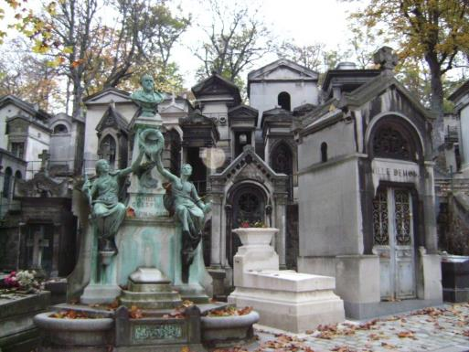

In de 19de eeuw besliste keizer Napoleon dat men in Parijs de begraafplaats van ‘Père Lachaise’ moest oprichten.

Zo kon elke burger op een waardige manier begraven worden, wat zijn godsdienstige overtuiging ook was.

Grafmonumenten van protestanten, joden, moslims en orthodoxen staan er zij aan zij met die van katholieken.

Later kwamen er grafstenen van mensen die tot een sekte behoorden of atheïst waren.

Je kunt de verschillende geloven herkennen aan hun symbolen: het kruis, de davidster, de passer en winkelhaak van de vrijmetselaars, de fakkel voor de vrijzinnigen, …

**Afscheid nemen bij de grote godsdiensten**

Hindoes en boeddhisten

Om mogelijk te maken dat de ziel het lichaam verlaat, wordt het lichaam verbrand en de as nadien in de rivier gestrooid.

Na enkele dagen doet de familie allerlei ceremonies zodat de overledene bevrijd kan worden van zijn reïncarnatie(s).

Wat doen Hindoes en Boeddhisten met het lichaam?

.

Wat doet de familie?

.

Christenen

Het lichaam van de overledene wordt gewassen en aangekleed voor men het in een kist legt.

Familie, vrienden en kennissen bezoeken de naaste familie van de overledene.

Soms is er een gebedswake.

De begrafenis vindt plaats enkele dagen na het overlijden.

Na de mis komt iedereen met de familie praten.

Op het kerkhof, na de zegen van de priester, buigt men voor de kist en gooit men er een bloem of wat aarde op.

Sommige christenen willen liever gecremeerd worden.

Wat doen Christenen met het lichaam?

.

Wat doet de familie?

.

Moslims

Het lichaam van de overledene wordt drie maal gewassen en uitvoerig geparfumeerd.

De begrafenisstoet stopt bij de moskee, waar de imam enkele woorden uitspreekt.

Na een kort gebed op de begraafplaats wordt het lichaam, dat in een witte doek is gewikkeld, aan de grond toevertrouwd in een kuil.

Het lichaam wordt op de rechterzijde gelegd in de richting van Mekka en met planken beschermd.

De naaste familieleden gooien dan drie maal een handvol aarde in het graf, dat zo breed is dat de overledene zich kan omdraaien om de roep van de engelen Munkar en Nakir te beantwoorden.

Zij zullen hem ondervragen over de manier waarop hij trouw was aan de koran.

Wat doen Moslims met het lichaam?

.

Wat doet de familie?

.

Joden

Het moment voor het overlijden is belangrijk.

De stervende wordt gevraagd om zijn tekorten te belijden en vergiffenis te vragen aan de mensen en aan God.

Bij het overlijden scheuren de naaste familieleden een deel van hun kledij als teken van rouw.

Ze steken kaarsen aan en een van de mannen, bij voorkeur de oudste zoon, leest een vers voor uit de thora.

Het lichaam wordt op de grond gelegd.

Nadat het gewassen is, kleedt men het aan met eenvoudige kleding.

Een dag na het overlijden vindt de begrafenis plaats.

Die is nooit luxueus.

In de kist wordt een handvol aarde van Jeruzalem gelegd.

Wat doen Joden met het lichaam?

.

Wat doet de familie?

.

Atheïsten

Mensen die niet in een god geloven, en die de dood als eindpunt zien, worden begraven of gecremeerd.

Familie en vrienden brengen de overledene een laatste hulde.

Er wordt geen religieuze plechtigheid gehouden en op de grafsteen vind je geen enkel religieus symbool.

Wat doen atheïsten met het lichaam?

.

Wat doet de familie?

.